Конспект занятия по рисованию «В космосе»
Цель: Учить детей изображать ракету в полете, передавая в рисунке характерные особенности космического корабля, его вид в безвоздушном пространстве, рисовать звездное небо, продумывая композицию и содержание рисунка, используя все пространство на листе бумаги. Закрепить приемы рисованию цветными карандашами, восковыми мелками. Закрепить знание о космосе. Воспитывать эстетическое отношение к планете «Земля» и к космосу в целом. Воспитывать чуткость к восприятию красоты окружающего мира.
Материалы и оборудование: листы бумаги формата А4, цветные карандаши, восковые мелки, изображения космического корабля и космонавта, изображение солнечной системы.
Ход занятия:
Воспитатель: Ребята, сегодня я Вам предлагаю побеседовать о Космосе. Мы с Вами живем на планете Земля. Это огромный шар, на котором есть горы, реки, пустыни, леса и много разнообразных жителей. Это единственная планета, на которой есть вода и суша. Так вот Земля и все, что ее окружает, называется Космосом, либо Вселенной. Космос огромен. Даже если полететь на ракете, невозможно добраться до его края. В космосе, кроме нашей планеты есть другие, а также – звезды. Посмотрите вечером на небо. Вы увидите сколько на нем звездочек. Они нам кажутся маленькими, а на самом деле это огромные раскаленные шары. Солнце – тоже относится к звездам. Просто оно располагается ближе всего к Земле, поэтому, кажется больше. Мы ощущаем его тепло и видим свет. Есть звезды намного больше солнца, но они расположены дальше от Земли и кажутся маленькими огоньками на ночном небе.
Посмотрите эти картинки.
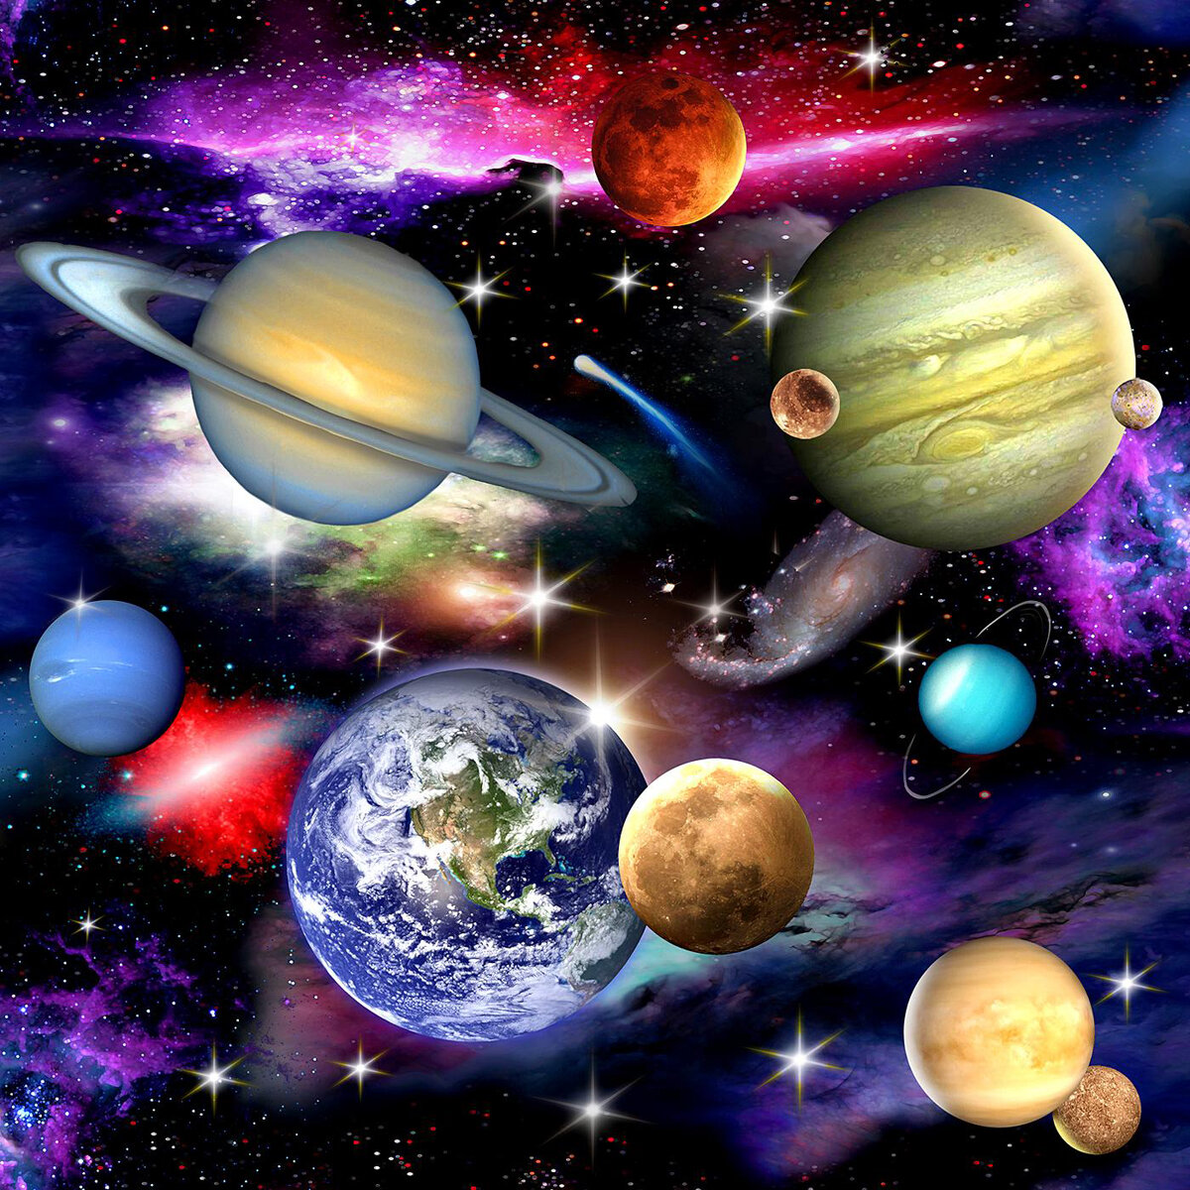
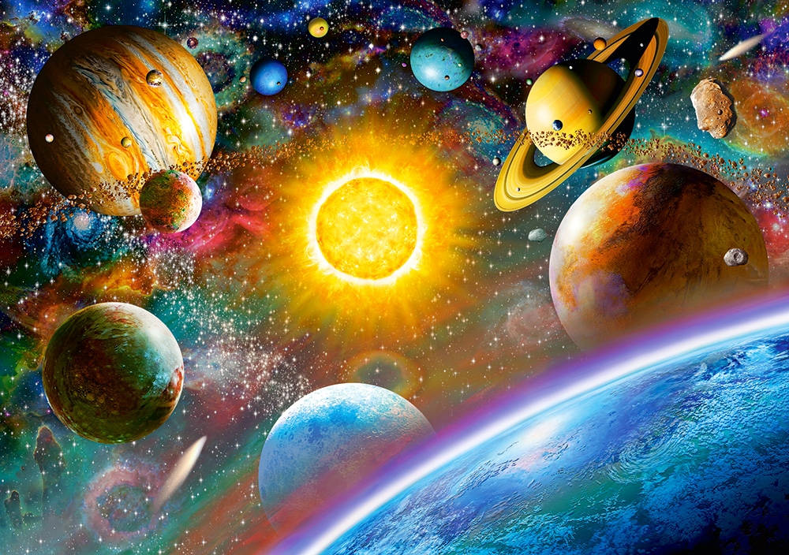

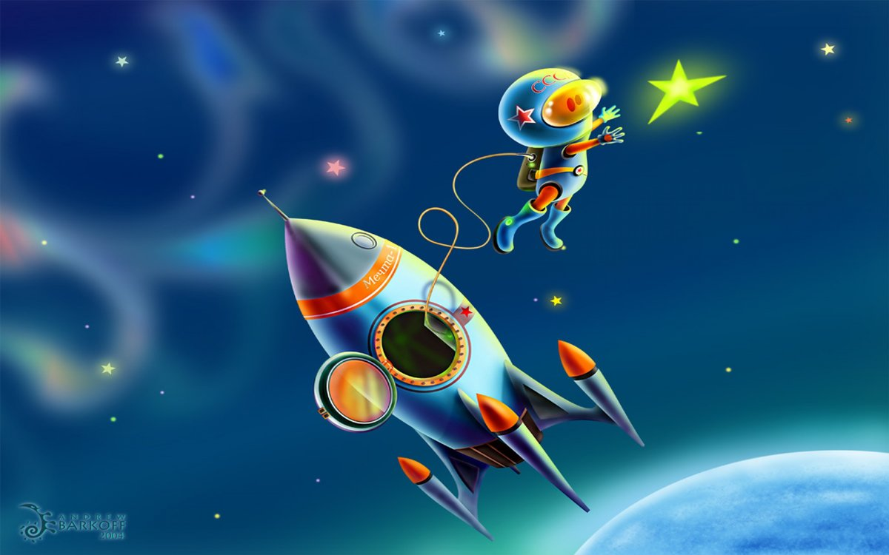
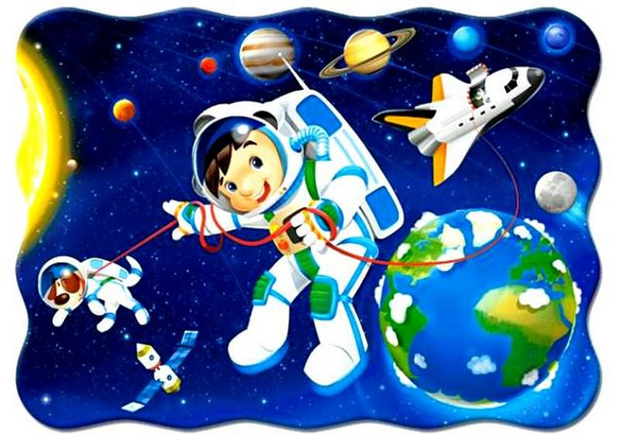
Воспитатель: Ребята, отгадайте загадку:
Человек сидит в ракете.
Смело в небо он летит,
И на нас в своем скафандре
Он из космоса глядит. Кто это?
Дети: космонавт!
Воспитатель: А сейчас мы с Вами садимся в ракету и отправляемся в наше путешествие. Мы с Вами будем рисовать Космос! Но, сначала, сделаем гимнастику для наших пальчиков.
Один, два, три, четыре, пять (Дети по очереди загибают пальцы одной руки, начиная с мизинца, помогая указательным пальцем другой руки).
Будем в космосе летать (Дети вращают кистью, которая сжата в кулак).
1 – комета.
2 – планета.
3 – луноход.
4 – звездолет.
5 – земля (Дети по очереди разгибают пальцы, начиная с большого).
До свидания друзья! (Дети машут кистью руки, как бы прощаясь).
То же с другой рукой.
Воспитатель: Ребята, посмотрите на картинки Космоса! Как интересно! Это Солнечная система. В ее центре находится звезда Солнце, а вокруг нее вращаются планеты.
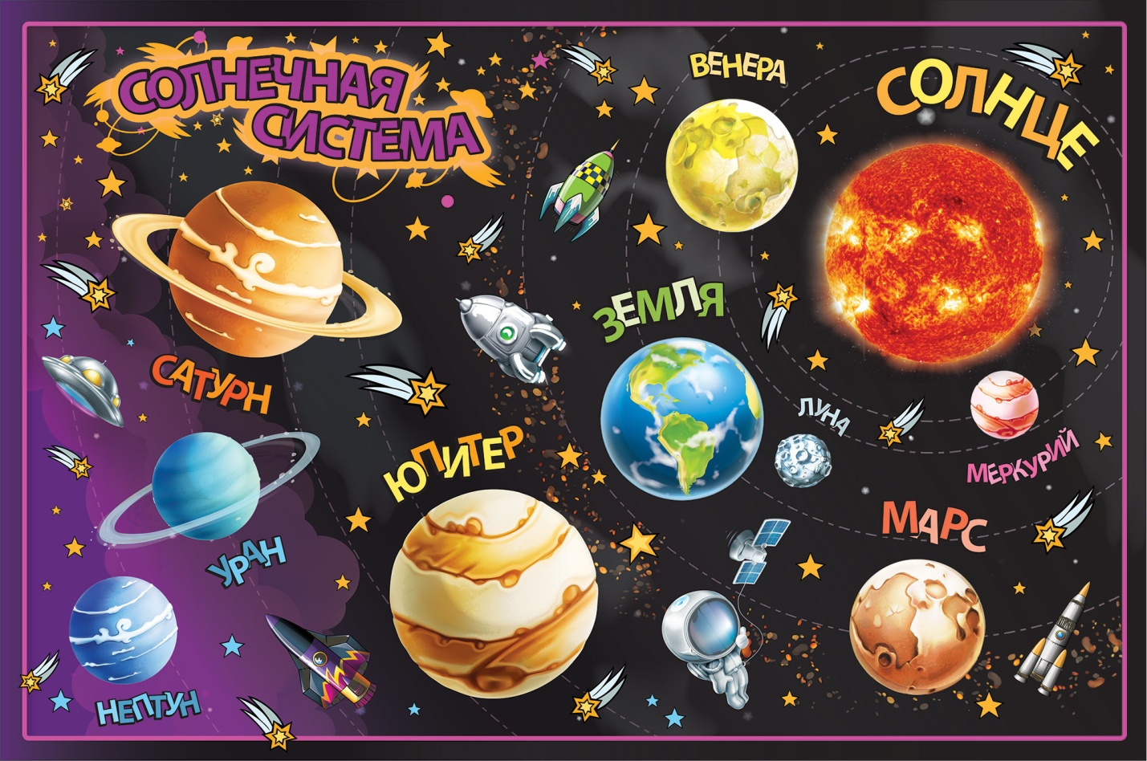

Воспитатель: Земля - планета. Она имеет форму шара. Земля большая, но Солнце еще больше. Земля разноцветная: голубая, потому что на ней есть реки, озера моря и океаны, коричневая - это суша, зеленая - это растения, белая - это облака укутывают ее, словно одеялом. Наша планета самая красивая из всех планет. Какое счастье, что нам довелось жить на планете Земля, которую мы должны любить и беречь!
Дети продолжают рисовать, дополняя свои рисунки изображениями планет, звезд, космонавта в открытом космическом пространстве.
Воспитатель: Сегодня мы с вами совершили увлекательное путешествие в космос, узнали много интересного.
После завершения работы все детские рисунки помещаются на выставочный стенд.

С уважением, воспитатель Кулуева Анна Васильевна.

